**Zyxel Networks Polska partnerem Forum Administratorów Novum Bank. Wzięli udział w kolejnej konferencji**

**Po raz kolejny polski zespół Zyxel Networks miał przyjemność brać udział w Forum Administratorów Novum Bank, którego organizatorem jest Zakład Usług Informatycznych NOVUM Sp. z o. o. Zyxel Networks Polska jest również partnerem wydarzenia od wielu lat.**

Na [stronie wydarzenia](https://fanb.novum.pl/) można przeczytać, że **Forum Administratorów Novum Bank** ma ugruntowaną pozycję i co roku gromadzi szerokie grono przedstawicieli Banków Spółdzielczych. Oferuje platformę do wymiany doświadczeń, dyskusji o trendach i wyzwaniach sektora finansowego, a także prezentacji najnowszych rozwiązań technologicznych.

Pierwsze Forum odbyło się w 2007 roku w Strykowie. Obecnie, w dniach 5-6 czerwca, miało miejsce już XIV. Forum. Tym razem miejscem spotkania był Hotel Primavera w Jastrzębiej Górze. Tematyka spotkań dotyczyła cyberbezpieczeństwa, sztucznej inteligencji, a także najnowszych rozwiązań technologicznych dla sektora finansowego.

Polski zespół **Zyxel Networks** wystawił w tym roku stoisko, na którym prezentował gościom najnowsze produkty, w tym punkt dostępowy **NWA130BE** czy firewall serii **USG FLEX H** (zapory Zyxel są często wykorzystywane w bankach) Prezentowany był również film case study z [wdrożenia bezpiecznej sieci w PSB Mrówka w Wieluniu](https://www.youtube.com/watch?v=KVnnAbofhYI&amp;amp;ab).

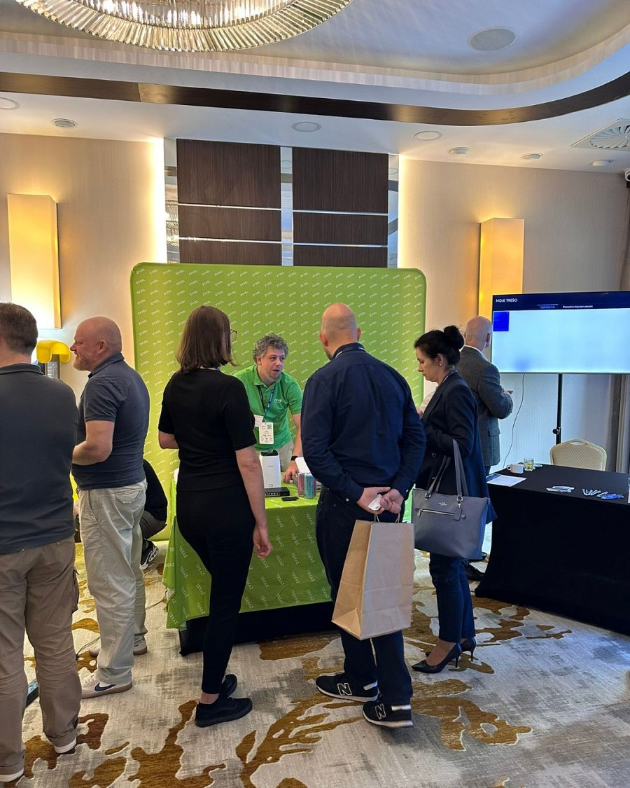

Po zakończeniu konferencji **Elżbieta Dobrońska**, kierownik działu marketingu w NOVUM, podziękowała reprezentującym **Zyxel Networks Polska** podczas konferencji **Aleksandrowi Turskiemu** oraz **Maciejowi Hukowskiemu**. *Dziękuję za Waszą obecność, zaangażowanie i świetną energię, którą wnieśliście do strefy partnerów. Do zobaczenia przy kolejnej okazji – z Wami każde wydarzenie zyskuje na wartości* - napisała na platformie LinkedIn. W poście skierowanym do wszystkich tegorocznych prelegentów i partnerów, opublikowanym 18 czerwca, napisała natomiast: *Bo #FANB2025 to nie tylko konferencja. To przestrzeń do rozmowy, współpracy i działania. To miejsce, gdzie eksperci, liderzy i partnerzy naprawdę spotykają się – nie tylko na scenie, ale i za kulisami. Dziękuję Wam, że byliście z nami. Za wiedzę, za relacje, za wspólną drogę. Za to, że technologia zyskuje sens, kiedy stoi za nią człowiek.*

Zyxel Networks Polska również wielokrotnie wyraził zadowolenie z bycia członkiem i partnerem wydarzenia. Polski zespół ma nadzieję dalszej współpracy z NOVUM przy kolejnych forach.